پترن Facade در جاوااسکریپت

یک interface است که مجموعه ای از subsystem ها را در بر میگیرد

**اگر به شکل زیر توجه کنید میبینید که client از طریق facade با مجموعه ای از زیر سیستم ها در ارتباط است و این به clinet کمک میکند بدون درگیر شدن با زیرسیستم های پیچیده بتواند با آنها ارتباط برقرا کند**

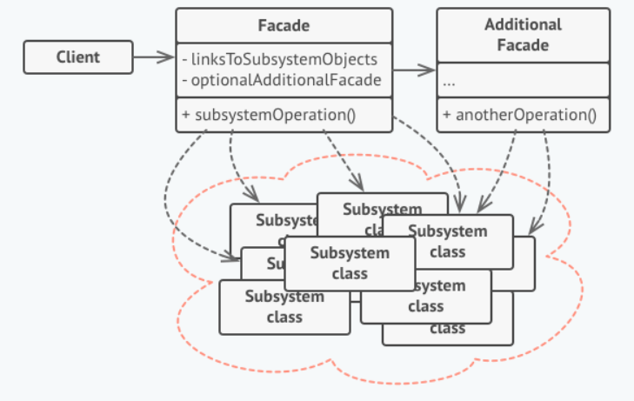

به عبارتی دیگر الگوی facade یک **API** است که از طریق آن میتوانیم با مجموعه ای از زیر سیستم ها ارتباط برقرار کنیم و facade مانند یک لایه آنها را پوشش میدهد تا کاربر درگیر پیچیدگی کار با آنها نشود

**نحوه پیاده سازی الگوی طراحی facade در جاو اسکریپت**

پیاده سازی این الگو بسیار آسان است برای این کار کافیست تمام زیر سیستم ها شناسایی شوند و داخل یک کلاس facade با آنها ارتباط برقرا کنیم مثلا در اینجا ما مثال سینمای خانگی را داریم فرض میکنیم سینمای خانگی شامل یک تلویزیون و یک عدد دستگاه dvd player میباشد حالا میخواهیم الگویی طراحی کنیم که کنترل این دو ابزار فقط از یک نقطه مثلا کنترل تلویزیون امکانپذیر باشد

پس برای پیاده سازی این الگو باید یک کلاس جدید به نام HomeCinemaFacade بسازیم که پیچیدگی استفاده از tv و dvdplayer را کم کنیم

در ابتدا کلاس های **TV** و **DvdPlayer** را تشکیل میدهیم

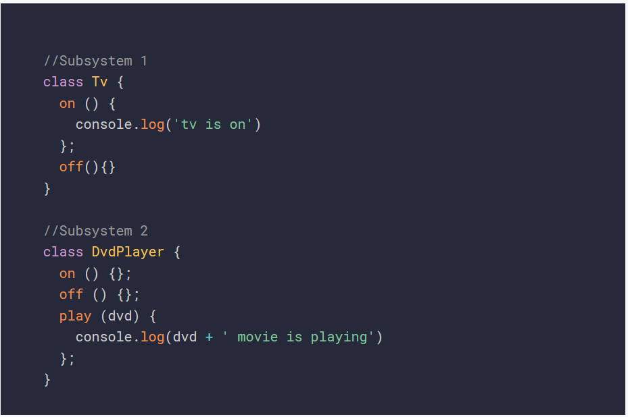

سپس داخل کلاس **HomeCinemaFacade** با زیر سیستم ها ارتباط برقرا میکنیم که بتوان از طریق این کلاس از آنها استفاده کرد

